Alumno: Hotchkyss Gersom Tomás

Aclaración: A partir del punto 7 se usa el SO Linux Huayra (Del punto 1 al 6 se usa Ubuntu)

Actividad Práctica 1A: Comandos de Archivos y Directorios

1. Listar archivos de un Directorio, por ejemplo, Directorio /etc y /bin

Directorio /etc:

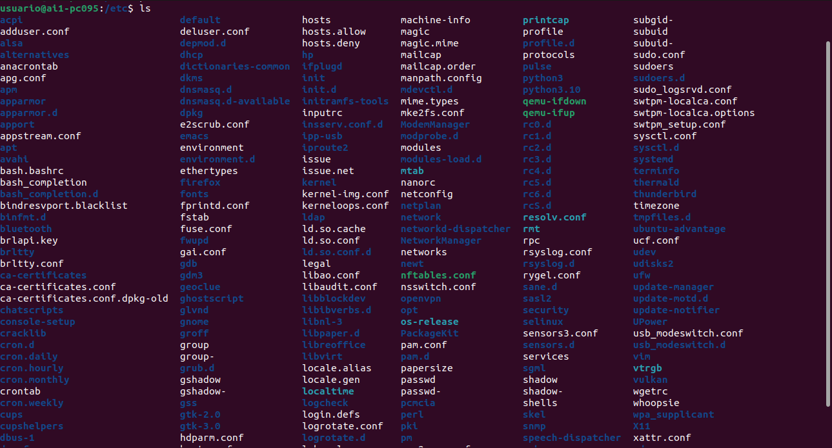
Directorio /bin:

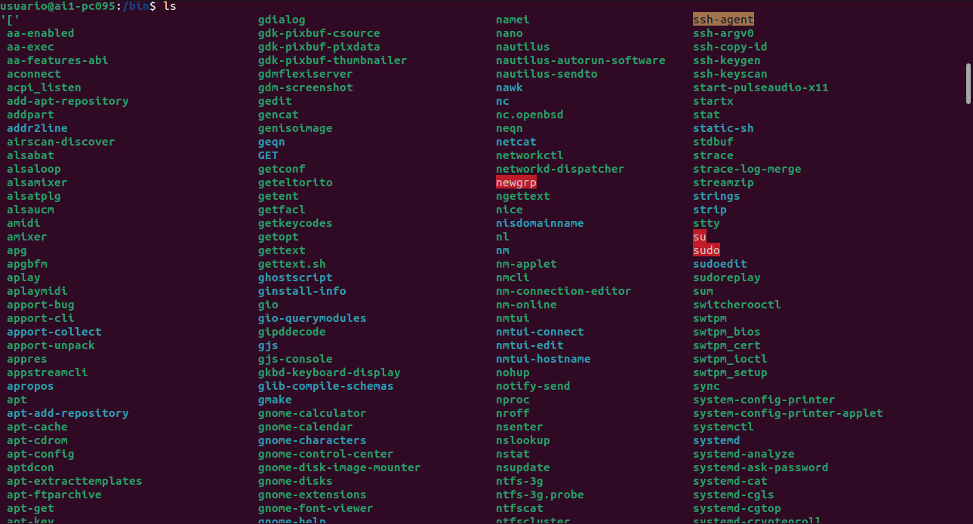

2. Mostrar todos los archivos de un directorio y subdirectorio. Por ejemplo, listar /usr y
sus subdirectorios.

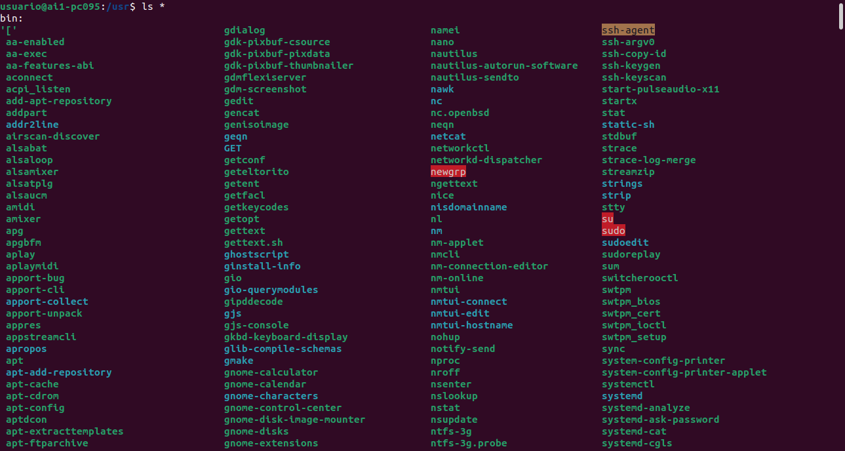

3. Cuantos archivos tiene directorio /etc.

4. Mostrar el árbol de directorios, del directorio /var/

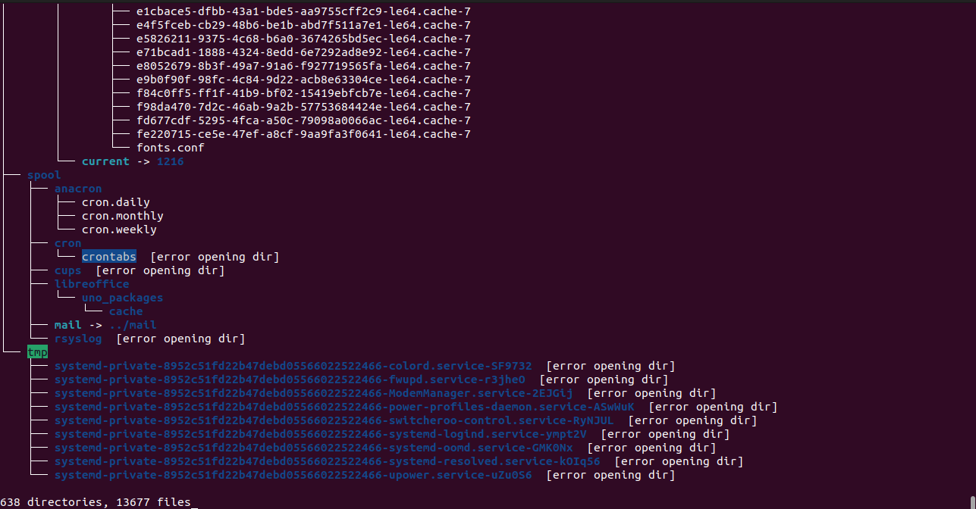
5. Qué información devuelve el comando du.
El comando du devuelve el tamaño de los archivos y subdirectorios en el directorio actual.
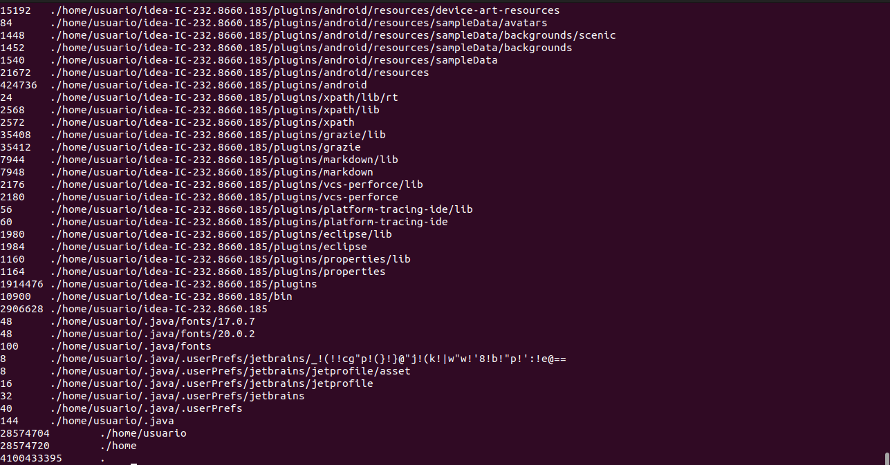
6. Que información nos aporta el comando du –h.

El comando du -h muestra el tamaño en un formato legible (KB, MB, GB).
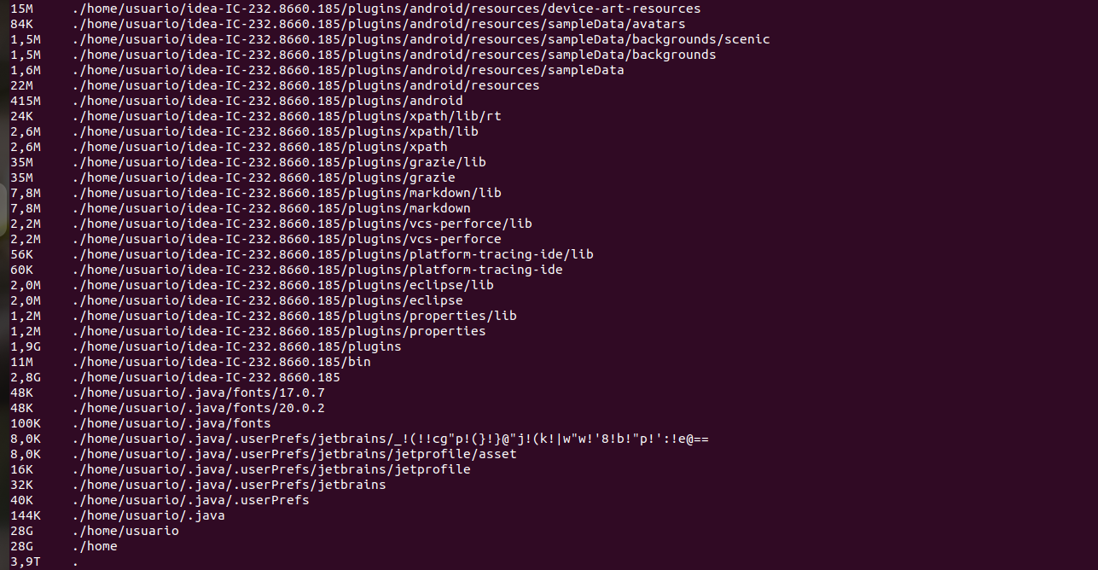
7. Qué información devuelve el comando du –sm.

El comando du -sm devuelve el tamaño total de un archivo o directorio en megabytes (MB).

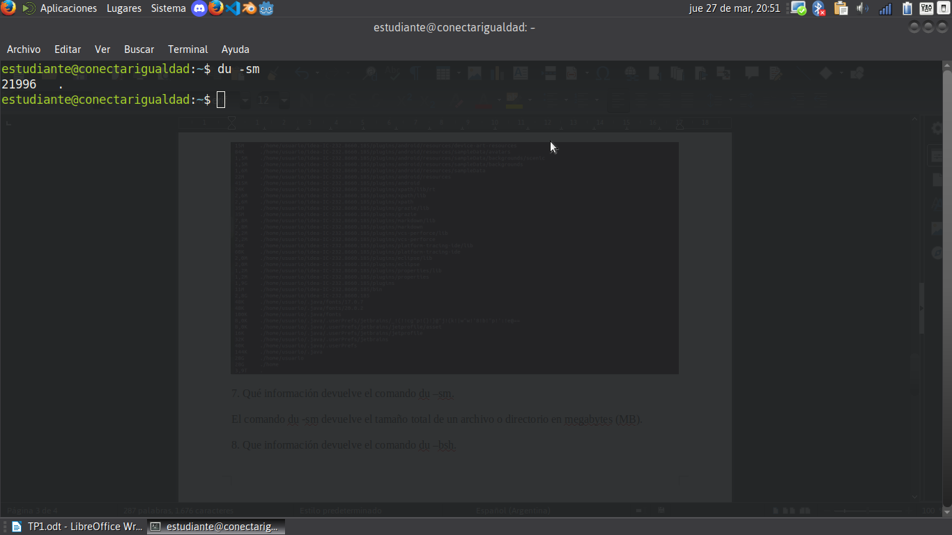
8. Que información devuelve el comando du –bsh.

El comando du -bsh devuelve el tamaño total de un archivo o directorio en bytes y en un formato legible

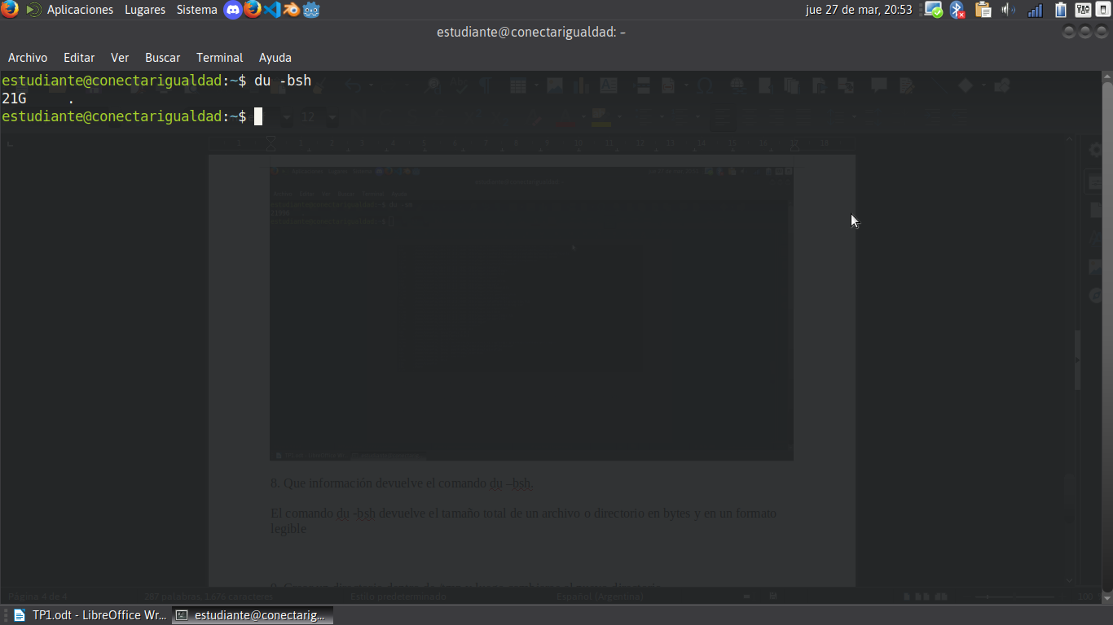
9. Crear un directorio dentro de /tmp y luego cambiarse al nuevo directorio.
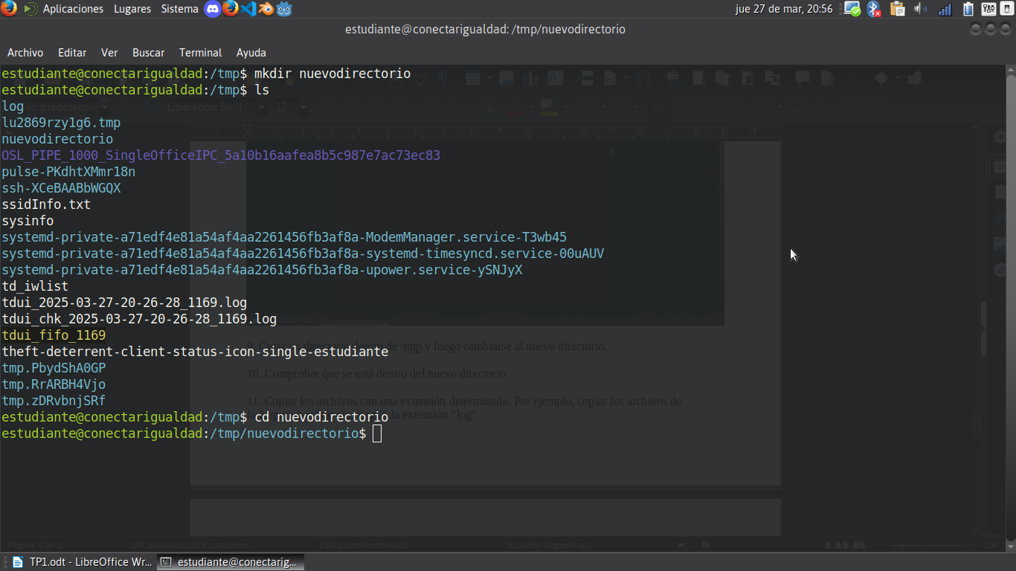
10. Comprobar que se está dentro del nuevo directorio

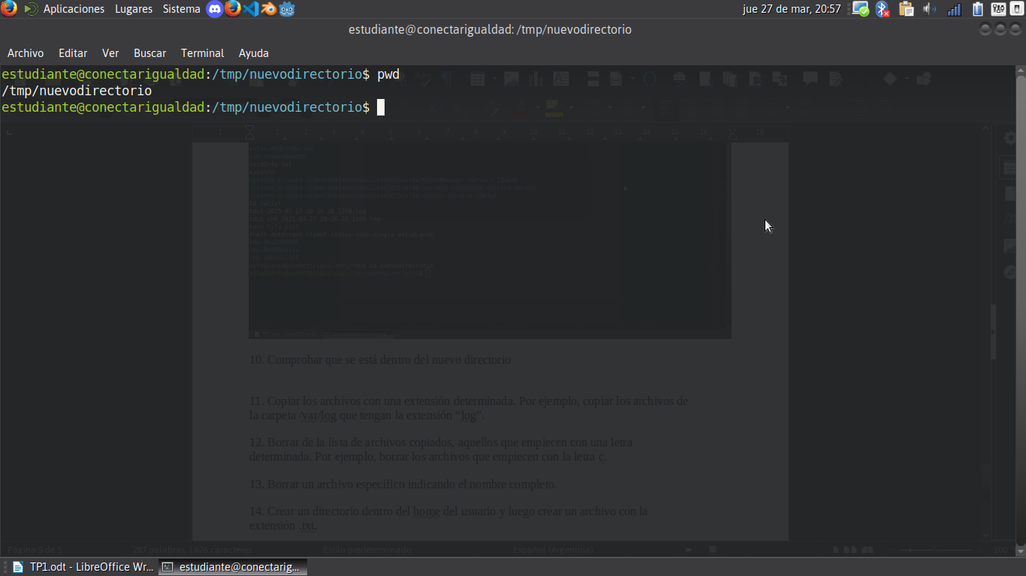
11. Copiar los archivos con una extensión determinada. Por ejemplo, copiar los archivos de
la carpeta /var/log que tengan la extensión “log”.

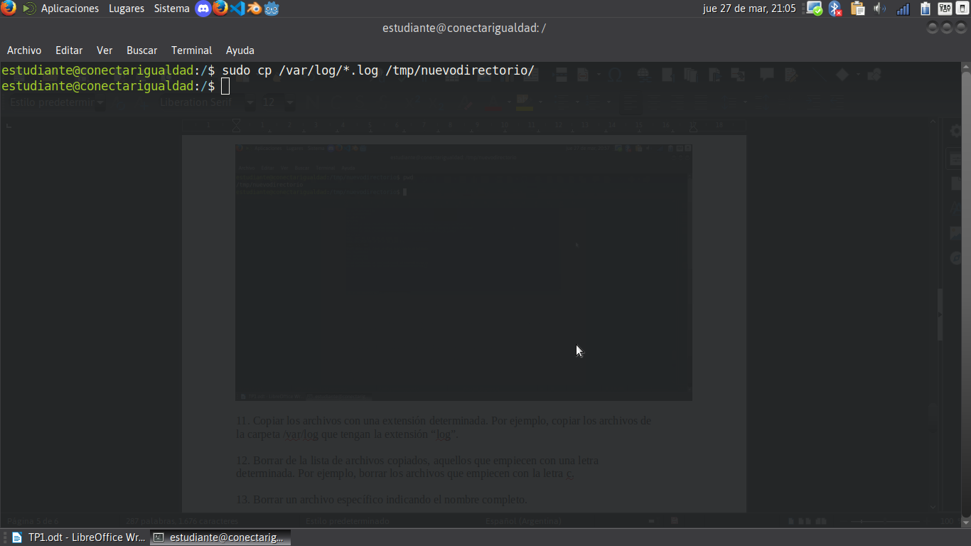
12. Borrar de la lista de archivos copiados, aquellos que empiecen con una letra
determinada. Por ejemplo, borrar los archivos que empiecen con la letra c.

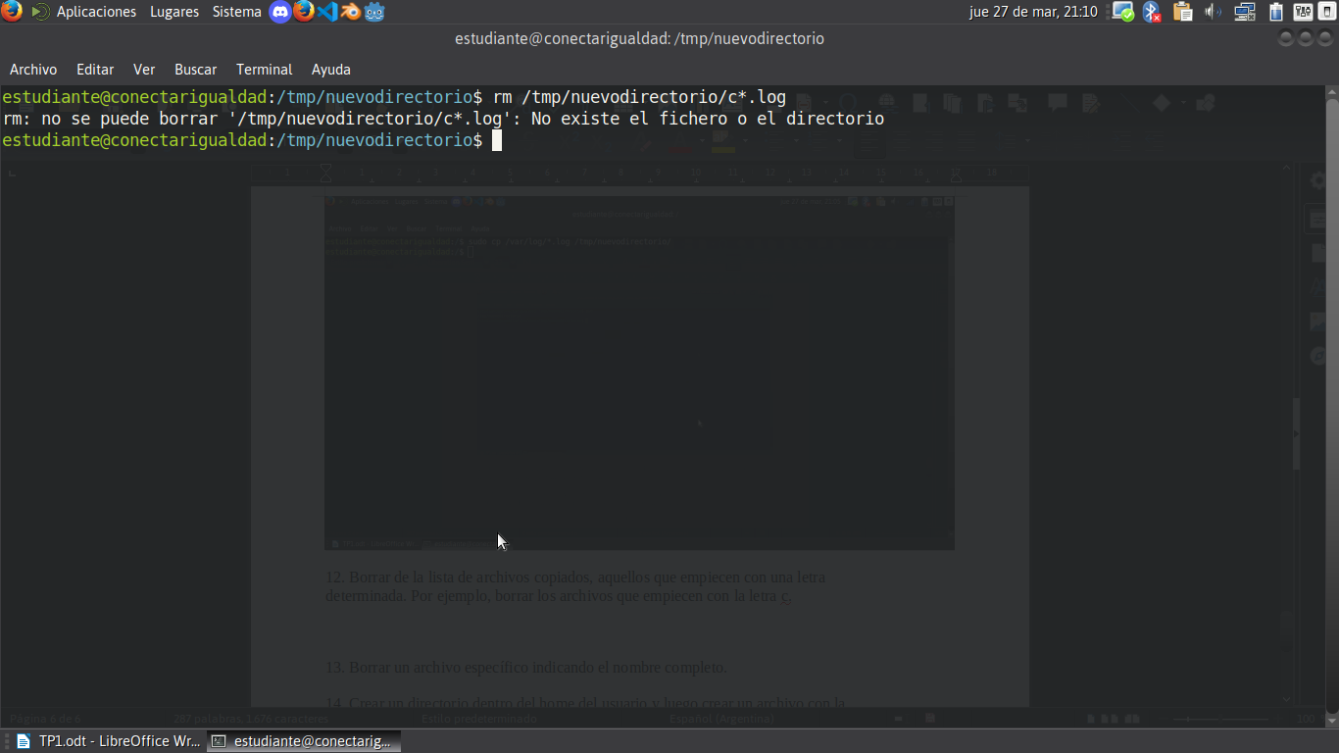
Como no existe ningún archivo de los copiados que arranque con la letra c y tenga la extensión .log, no borrara nada.

13. Borrar un archivo específico indicando el nombre completo.

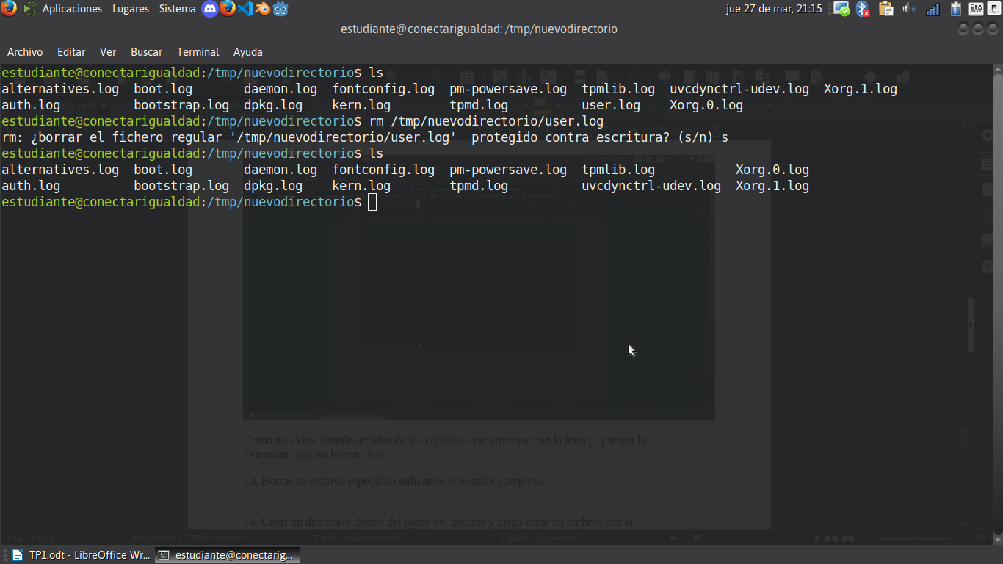
14. Crear un directorio dentro del home del usuario y luego crear un archivo con la
extensión .txt.

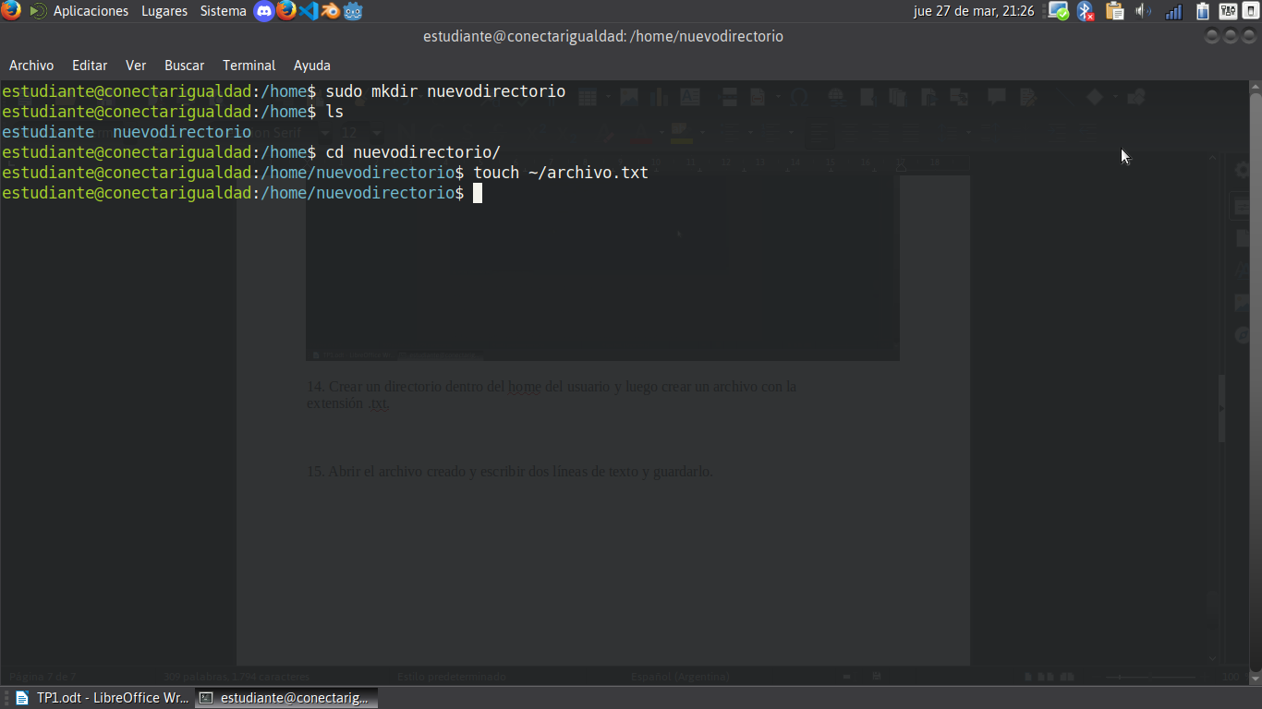
15. Abrir el archivo creado y escribir dos líneas de texto y guardarlo.

